**F7562** *Scheda creata il 8 novembre 2023*

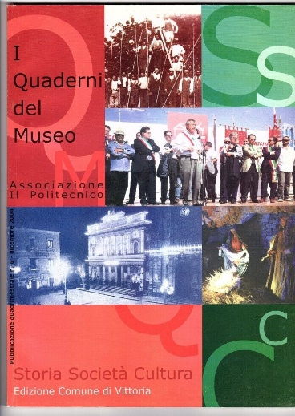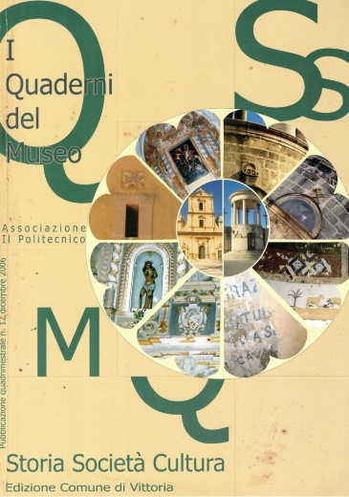

**Descrizione storico-bibliografica**

I \***quaderni del Museo** : storia, società, cultura. – Anno 1, n. 1 (luglio 2003)-n. 12 (dicembre 2006). - Vittoria : Comune di Vittoria, 2003-2006. – 10 volumi : ill. ; 29 cm. ((Quadrimestrale. - Curati dall’associazione Il Politecnico. - CFI0652842

Titolo acronimo: *QM

I \***quaderni del Museo** : rassegna quadrimestrale di studi storici, socio-economici e culturali. – Nuova serie, n. 1 (marzo 2023)- . - Vittoria : Comune di Vittoria, 2023- . - volumi : ill. ; 29 cm. ((Quadrimestrale. - Curata dall’associazione Il Politecnico. – Disponibile anche online. - MES0053727

Titolo della copertina: *Storia, società, cultura

Curatore: Il *Politecnico <associazione>

Soggetti: Vittoria - Storia - Periodici

Classe: D945.815005

**Volumi disponibili in rete** [1(2023)-](https://www.vittoriacultura.eu/i-quaderni-del-museo-marzo-2023/)

**Informazioni storico-bibliografiche**

**I Quaderni del Museo: torna la rivista che si occupa di storia, società e cultura** **5 Ottobre 2022**

Torna in pubblicazione la rivista “I Quaderni del Museo”, quadrimestrale di storia, società e cultura, curata dall’associazione Il Politecnico e diretta dal professore Francesco Ereddia che del Politecnico è il fondatore.   
Francesco Ereddia, che ha  insegnato per circa trent’anni  materie letterarie, latino e greco prima al Liceo Classico “R.  Cancellieri” di Vittoria e poi al Liceo Classico “G. Carducci” di Comiso, è stato assessore alla cultura a Vittoria, nonché consulente culturale, avviando e realizzando iniziative originali e innovative per la Città. Oltre che di pubblicazioni rivolte al mondo della scuola, è autore  di testi per il teatro e di saggi storici; per Sellerio Editore ha pubblicato il saggio Ebrei, luterani, omosessuali e streghe nella contea di Modica. Lotte politiche e conflitti sociali fra intolleranza e Santa Inquisizione (XV-XVII sec.).   
«In questi 20 anni di attività – dichiara il professor Ereddia – Il Politecnico ha avviato intense ricerche sia sul campo, che d’archivio relative alla  provincia di Ragusa (ex Contea di Modica), acquisendo una vasta esperienza e un’ampia documentazione sulla storia, la cultura e le tradizioni folcloriche. Ricerche che sono state svolte nell’Archivio di Stato di Ragusa e nella Sezione di Modica, in quelli di Siracusa e di Palermo, nonché nelle biblioteche provinciali e regionali. Per quanto riguarda le ricerche sul campo, esse hanno prodotto la scoperta a Serra S. Bartolo di una strada lastricata di epoca ellenistico-romana (ancora oggi giacente intatta sotto il manto d’asfalto), di una piccola necropoli e di monete risalenti al periodo classico di Camarina. L’Associazione ha anche pubblicato in quattro volumi la storia di quella parte della Contea di Modica (odierna provincia di Ragusa) che costituì il retroterra dell’antica colonia greca di Camarina (oggi territorio di Vittoria), dall’età arcaica al XVII secolo. In questa direzione, e in collaborazione con il Comune di Vittoria, è nata la rivista “I Quaderni del Museo”, quadrimestrale di storia, società e cultura che ha ricevuto, negli anni passati, lusinghieri apprezzamenti da parte dei Centri di Studi Storici delle Università siciliane, meridionali e di altre regioni italiane e questo anche grazie al contributo di tanti studiosi della nostra provincia e di tutta la Sicilia. Siamo aperti alla collaborazione anche per i prossimi numeri della rivista, per cui  invito giovani e non, appassionati di storia, ma anche di arte, di fotografia, di letteratura a dare il proprio contributo attraverso articoli, studi, racconti, ricerche storiche e così via.»  
**I contributi possono essere inviati, in word, all’indirizzo elettronico: il_politecnico2003@libero.it** <https://www.vittoriacultura.eu/i-quaderni-del-museo-torna-la-rivista-che-si-occupa-di-storia-societa-e-cultura/>

[**Scarica: I Quaderni del museo – Marzo 2023**](https://www.vittoriacultura.eu/wp-content/uploads/2023/04/Quaderni-del-museo-marzo-2023.pdf)

I **Quaderni del Museo – Nuova serie**   
**RASSEGNA QUADRIMESTRALE DI STUDI STORICI, SOCIO-ECONOMICI E CULTURALI**  
**Direttore editoriale – Francesco Ereddia**  
**Edizioni Comune di Vittoria – Marzo 2023**  
**in collaborazione con  Associazione Culturale “Il Politecnico”**

**INDICE**  
     Presentazione On. Prof. Francesco Aiello – Sindaco di Vittoria  
     Dott. Filippo Foresti – Assessore Istruzione, Beni e attività culturali, Studi Storici

**SOCIETA’ E AMBIENTE**  
**Omaggio alla memoria di Giovanni Uggeri, vittoriese Insigne**  
**I. – La regione camarinese**  
               Appunti per lo studio del paesaggio  
**II – Note camarinesi**   
          1. La Regione Camarinese. Quasi un’introduzione  
          2. La fornace di Camarina   
          3. L’epigrafe cristiana di Zoe   
**III – Contributo alla Tabula Imperii Byzantini: Valle dell’Ippari e Grotte Alte**   
                Stella Patitucci, Giovanni Uggeri

**ECONOMIA**  
**Per la storia della canna da zucchero in Sicilia agli inizi dell’età moderna**  
     Gianni Petino  
**L’industria dello zucchero nella “nuova terra di Vittoria”**  
     Enzo Sipione

**TRADIZIONI POPOLARI**  
**In ricordo di Giovanni Virgadavola «Tesoro Umano» della cultura immateriale**   
     da Il Canto del Carretto  
**Presentazione**  
     Gian Giacomo Marino  
**Una serra-museo**  
     Grazia Dormiente  
**Origine del carretto**  
     Giuseppe Coria  
  
**GIOCHI DI MEMORIA  
     Patrioti napoleonici. La Loggia 33 “Vittoria” e il plenipotenziario napoletano: la storia del Marchese del Gallo**  
     Elena Pierotti  
**La «nuova terra della Vittoria» e il ‘latitante’ Michelangelo Merisi** **detto il Caravaggio**  
     Francesco Ereddia

**INVITO ALLA LETTURA E ALLA SCRITTURA  
     Comiso: missili nucleari e manifestazioni pacifiste**   
da Le mani sul cristallo di Girolamo Piparo  
**Quella strana estate**   
    da L’estate dei dieci temporali di Mariella Sparacino  
     **La Sicilia fra distacco, ricordo e rimpianto**   
     da Il deserto e la vigna di Giovanni Carlo Rovillo

[**https://www.vittoriacultura.eu/i-quaderni-del-museo-marzo-2023/**](https://www.vittoriacultura.eu/i-quaderni-del-museo-marzo-2023/)